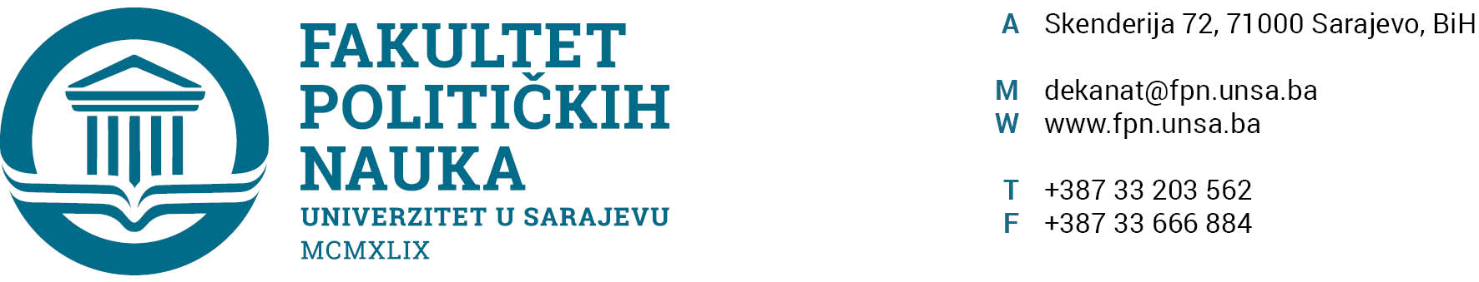
Broj: 02-1-___/24
Sarajevo, 13.02.2024. godine

Na osnovu člana 69. stav 1. Zakona o visokom obrazovanju Kantona Sarajevo („Službene novine Kantona Sarajevo broj: 36/22), člana 111. Statuta Univerziteta u Sarajevu broj: 01-14-35-1/23 od 26.07.2023. godine i člana 32. stav 3. Pravila studiranja za treći ciklus studija na Univerzitetu u Sarajevu – doktorski studij broj: 01-1101-79-1/18 od 19.12.2018. godine, Vijeće Univerziteta u Sarajevu-Fakulteta političkih nauka je, na sjednici održanoj 13.02.2024. godine donijelo sljedeću

ODLUKU
o usvajanju Izvještaja o podobnosti teme doktorske disertacije i kandidata

I

Usvaja se Izvještaj Komisije o podobnosti teme doktorske disertacije pod naslovom: „RAZUMIJEVANJE ISTINE O RATU PROTIV BOSNE I HERCEGOVINE KROZ FOTOŽURNALIZAM (STUDIJA SLUČAJA: SARAJEVO POD OPSADOM)“ i kandidata Harisa Memije, MA.

II

Shodno odredbi člana 32. stav 3. Pravila studiranja za treći ciklus studija na Univerzitetu u Sarajevu – doktorski studij broj: 01-1101-79-1/18 od 19.12.2018. godine, Izvještaj iz stava 1. Odluke dostavlja se Senatu Univerziteta u Sarajevu na dalju proceduru.

DEKAN,
___________________
Prof. dr. Sead Turčalo

Dostaviti:
- Senatu Univerziteta u Sarajevu
- Arhiva

Sekretar organizacione jedinice Univerzitet u Sarajevu-Fakultet političkih nauka, Umihana Mahmić mr. iur., potvrđuje, da je prijedlog Odluke u skladu sa zakonskim i podzakonskim propisima koji su na snazi, te da je dekan Univerziteta u Sarajevu-Fakulteta političkih nauka nadležan za donošenje iste shodno članu 69. Zakona o visokom obrazovanju („Službene novine Kantona Sarajevo“, broj 36/22).

Akt obradio: Enisa Kadrić
Akt kontrolisao: Sanin Katica
Akt odobrio: Prof. dr. Elvis Fejzić

